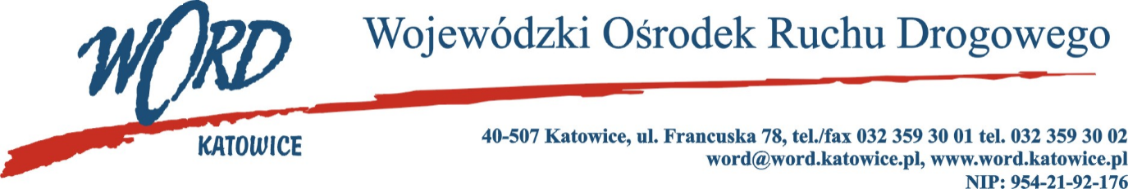
Postępowanie o udzielanie zamówienia publicznego o wartości poniżej 130.000 zł.
Katowice, dnia 19.04.2022 r.
Zapytanie ofertowe
Wojewódzki Ośrodek Ruchu Drogowego w Katowicach zaprasza do złożenia oferty cenowej na przygotowanie oraz emisję 4 odcinków cyklu programu edukacyjnego dotyczącego przebiegu kursu i egzaminu na prawo jazdy kategorii A i B.
Oferty proszę składać pocztą elektroniczną na adres: zamowienia@word.katowice.pl w terminie do 22.04.2022r. godzina 10:00.
Wymagania zamawiającego:
- Przygotowanie przez Wykonawcę scenariusza, który zostanie uzgodniony z Zamawiającym.
- Poszczególne odcinki programu realizowane będą zgodnie z przedstawionym scenariuszem.
- Zapewnienie przez Wykonawcę możliwości wykorzystania filmów do działań szkoleniowych i promocyjnych Zamawiającego.
- Nagrania realizowane będą w miejscu wskazanym przez Zamawiającego (Oddziały Terenowe Wojewódzkiego Ośrodka Ruchu Drogowego w Katowicach).
- Wykonawca zrealizuje filmy przy pomocy ujęć video z ziemi oraz ujęć video z powietrza, zapewniając właściwy dobór sprzętu i obsługi technicznej.
- Wykonawca przygotuje selekcję materiału, montaż, korekcję barwną oraz udźwiękowienie każdego odcinka.
- Wykonawca zobowiązuje się do przeniesienia praw autorskich do materiałów Zamawiającemu.
- Wykonawca zobowiązany jest do przekazania materiału Zamawiającemu do autoryzacji i akceptacji.
- Odcinki zostaną wyemitowane na antenie telewizji regionalnej obejmującej zasięgiem województwo śląskie w czasie uzgodnionym z Zamawiającym, czas trwania odcinka minimum 10 minut.
Dyrektor WORD Katowice
Janusz Freitag

Załącznik nr 1
FORMULARZ OFERTY W POSTĘPOWANIU O WARTOŚCI NIEPRZEKRACZAJĄCEJ 130.000 zł
Na wybór Wykonawcy filmu edukacyjnego dotyczącego przebiegu kursu i egzaminu na prawo jazdy kategorii A i B.
Wykonawca:……………………………………………………………….………………………………………
…………………………………………………………………………………………………………………….
Adres: ……………………………………………………………………….……………….………………………..
e-mail …………………………..……………………………….. tel. ……….…….………………..………...……...
NIP: ………………………………..…………… REGON: ….…………………………………………………..
Oferujemy realizację przedmiotu zamówienia za:
cenę netto za całość zamówienia:……………………………………………………………………………….…zł
słownie: ………….……………………………………………………………………………………………………..…....
podatek VAT:………………………………………………………………………………………………….…..zł
cenę brutto za całość zamówienia :………………………………………………………………………………..zł
słownie: …………………………………………………………………………………………………..................
- Oświadczam, iż będę wykonywać przedmiot zamówienia, w terminach wymaganych przez Zamawiającego tj. począwszy od przesłania zlecenia.
- Oświadczam, iż akceptuję bez zastrzeżeń warunki określone w zapytaniu ofertowym.
- Oświadczam, że zapewniam infrastrukturę techniczną oraz dysponuje personelem niezbędnym do realizacji przedmiotu zlecenia.
- Oświadczam, iż wszystkie dane zawarte w ofercie są zgodne z prawdą i aktualne w chwili składania oferty.
…......................................................................................
podpis/y, pieczątki osoby/osób

